INDICAÇÃO Nº 838/2021
Súmula: Indico ao Executivo, junto ao órgão competente, recapeamento de todas as ruas do bairro Itaparica, sendo elas, Azul (06654-800), Amarela (06654-795), Vermelha (06654-805), Vinho (06654-810) e Violeta (06654-806).

INDICO à mesa, na forma regimental vigente, que seja oficiado ao Excelentíssimo Senhor Igor Soares Ebert, Prefeito Municipal, recapeamento de todas as ruas do bairro Itaparica, sendo elas, Azul (06654-800), Amarela (06654-795), Vermelha (06654-805), Vinho (06654-810) e Violeta (06654-806).

JUSTIFICATIVA:

Senhor Presidente,
Senhores Vereadores,
Senhoras Vereadoras,

Diante da inauguração do Viaduto Ameríndia ligando os Bairros Vila Dr. Cardoso e Jardim Vitápolis, o trânsito de veículos leves e pesados aumentou neste bairro, pois a referida rua liga o bairro Jardim Itaparica e adjacências ao município de Jandira, e isto vem provocando aberturas de inúmeros buracos e rachaduras no asfalto.

Diante do exposto, para um melhor fluxo dos veículos nesta região, indico o recapeamento das referidas ruas.

Sala de Sessões Bemvindo Moreira Nery, 08 de fevereiro de 2021.
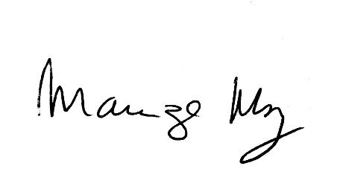

______________________
Mariza Martins Borges
Vereadora PODEMOS

